Actividad 3.
3.1.1 Primer ejercicio guiado.
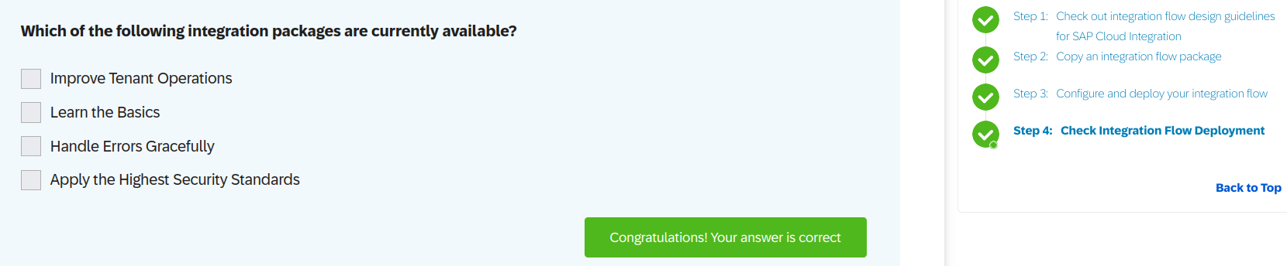

Flujo modificado.
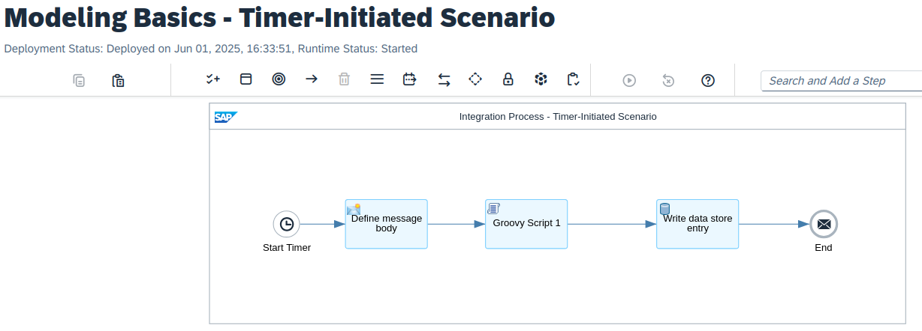

3.1.2 Segundo ejercicio terminado.
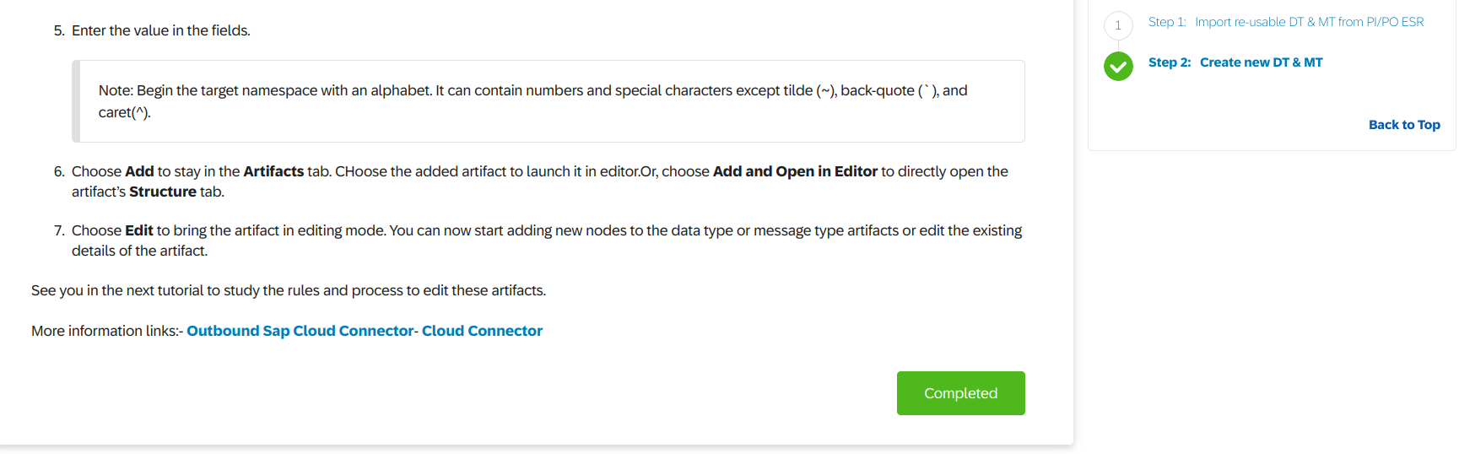

3.2.1 Estructura para Sender.
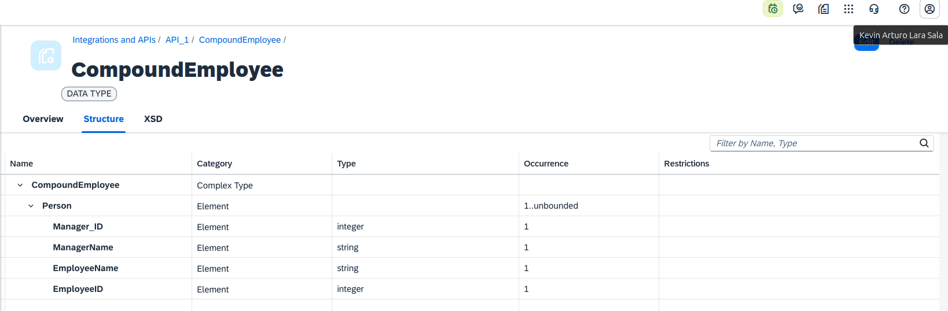
3.2.2 Estructura para Receiver.
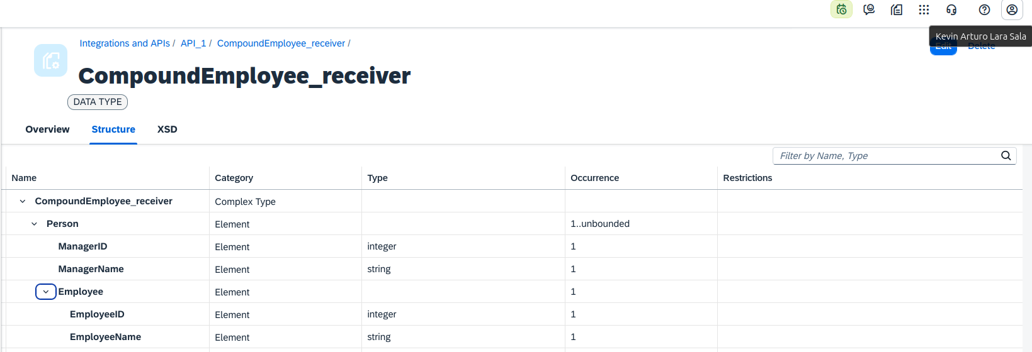
*En la esquina superior derecha se puede ver el nombre de mi cuenta.

3.3 Externalized Parameters:
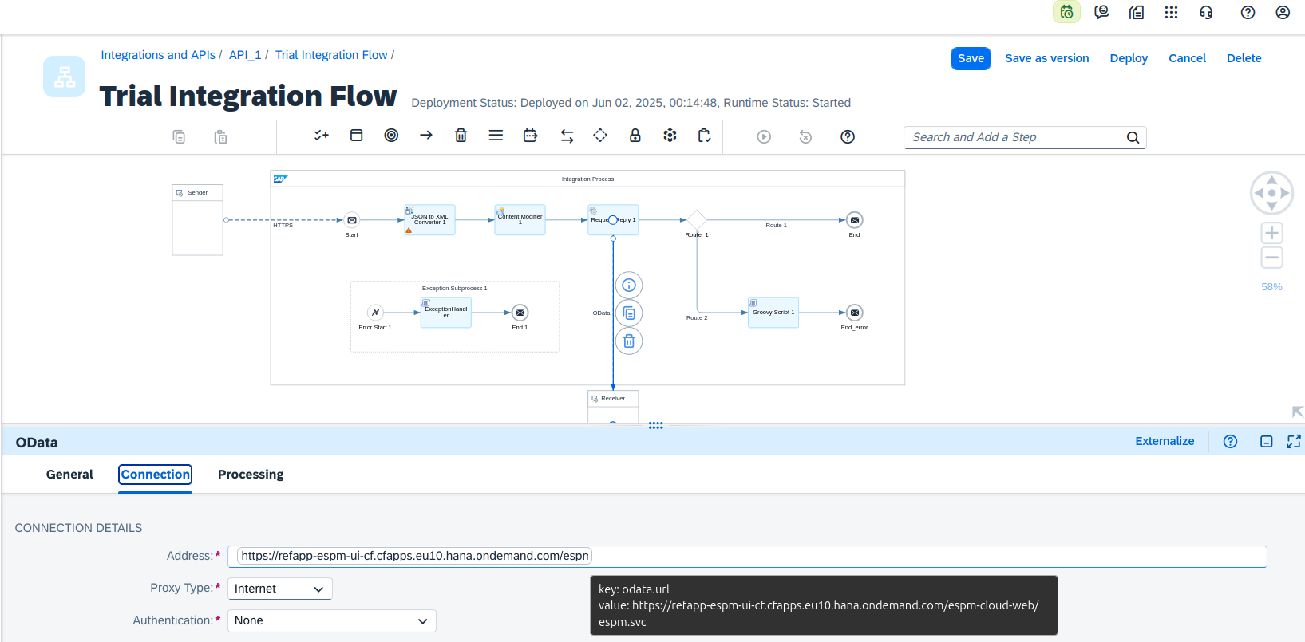
*Al ejecutar los shells, se verá que los resultados se devuelven exitosamente.
3.4 Capturas del IDE.
